Tecnologías y Sistemas Web II
Proyecto Final

JEM Store
Tienda virtual de ropa
Documentación de la Parte 1: usuarios, catálogo y productos

Elaborado por: Jairo Herrera
Compañera de proyecto: Emesis Mairena
Agosto, 2026

1. Descripción del proyecto
JEM Store es una tienda virtual de ropa que desarrollamos como proyecto final para el curso Tecnologías y Sistemas Web II. La idea fue construir una aplicación web completa y funcional, parecida a una tienda en línea real, usando el framework Laravel.
Un cliente puede entrar al sitio, revisar el catálogo de productos, buscar y filtrar por categoría, precio u ofertas, agregar productos al carrito y completar una compra con un pago de prueba (no se cobra dinero real). Después de comprar, puede consultar su historial de pedidos. También existe un panel de administración donde la persona encargada de la tienda puede agregar, editar o eliminar productos, y generar reportes de ventas en PDF.
El proyecto se dividió en dos partes entre los dos integrantes del equipo. Yo (Jairo Herrera) trabajé la Parte 1: la configuración inicial del proyecto, el sistema de usuarios (registro, inicio de sesión, perfil) y todo el catálogo de productos, incluyendo el panel de administración de productos y la función de "productos vistos recientemente". Mi compañera, Emesis Mairena, trabajó la Parte 2: el carrito de compras, el proceso de pago, la confirmación del pedido y los reportes de ventas.

Tecnologías utilizadas
Componente | Herramienta
Backend (lógica del servidor) | Laravel 12 (PHP)
Base de datos | SQLite
Frontend (vistas) | Blade, Bootstrap 5
Pagos de prueba | Braintree Sandbox (no procesa cobros reales)
Reportes en PDF | Librería laravel-dompdf

2. Instrucciones de uso
A continuación se explica, paso a paso, cómo se usa JEM Store desde los dos roles que existen en el sistema: cliente y administrador.

Como cliente
- Entrar a la página principal. Ahí se muestran los productos más nuevos y los que están en oferta.
- Crear una cuenta (registrarse) o iniciar sesión si ya se tiene una cuenta. Esto es necesario para poder comprar.
- Ir a la sección "Productos" para ver el catálogo completo. Ahí se puede buscar un producto por nombre, o filtrar por categoría, por público (hombre, mujer o unisex), por rango de precio, o mostrar solo los productos en oferta.
- Hacer clic en un producto para ver su detalle: descripción, precio y existencias. En esa misma página, más abajo, aparecen los últimos productos que la persona visitó (el sistema los recuerda automáticamente).
- Agregar productos al carrito y ajustar las cantidades deseadas.
- Ir a "Finalizar compra", completar los datos de pago (se usa una tarjeta de prueba, no se cobra dinero real) y confirmar el pedido.
- Ver la confirmación de la compra, con un número de seguimiento del pedido.
- Desde el perfil, revisar los datos personales o el historial de compras realizadas.

Como administrador
- Iniciar sesión con una cuenta que tenga permisos de administrador.
- El sistema redirige automáticamente al panel de administración de productos.
- Desde ahí se pueden crear productos nuevos, editar los existentes (precio, existencias, foto, categoría) o eliminarlos.
- En la sección de reportes se puede filtrar las ventas por mes o por cliente, y descargar el reporte en formato PDF.
Nota: una cuenta de cliente normal no puede entrar al panel de administración; si lo intenta, el sistema se lo impide.

3. Diagrama de caso de uso: proceso de compra
El siguiente diagrama muestra, de forma general, cómo interactúan los dos tipos de usuario (cliente y administrador) con el sistema durante el proceso de compra. Las flechas grises indican el orden normal en que un cliente recorre ese proceso: desde que entra a la tienda hasta que recibe la confirmación de su pedido.
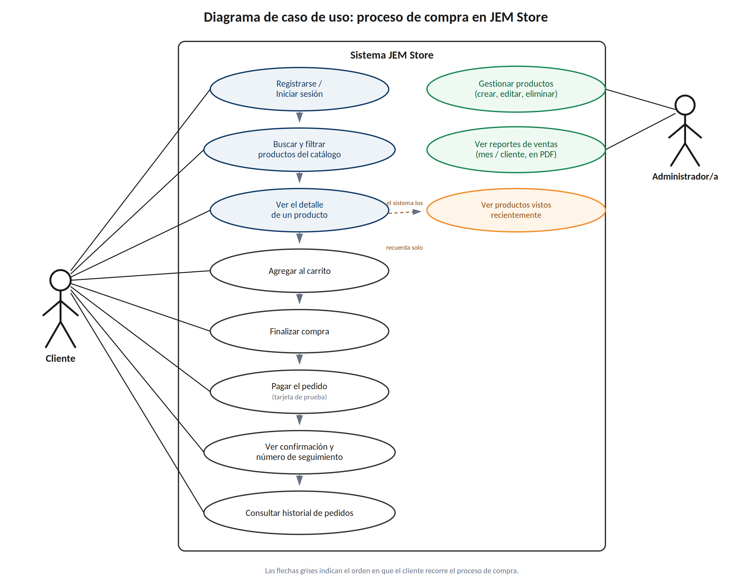
Figura 1. Casos de uso del proceso de compra en JEM Store.
El recuadro "Ver productos vistos recientemente" no tiene una flecha propia del cliente porque no es algo que la persona pida directamente: el sistema lo hace por su cuenta cada vez que alguien ve el detalle de un producto.

4. Mi parte del proyecto (Parte 1)
En esta sección explico, con más detalle, en qué consistió el trabajo que realicé: configuración inicial, usuarios, catálogo de productos y productos vistos recientemente.

4.1 Configuración inicial
Antes de empezar a programar cualquier funcionalidad, fue necesario dejar el proyecto listo para trabajar en equipo:
- Creé el proyecto en Laravel y lo conecté a una base de datos SQLite, que es liviana y no necesita instalar un servidor de base de datos aparte.
- Preparé las primeras migraciones (los archivos que crean las tablas de la base de datos) y las relaciones entre ellas.
- Organicé el repositorio en GitHub para que ambos pudiéramos trabajar cada uno en su propia rama, sin pisar el trabajo del otro.

4.2 Usuarios
Esta parte se encarga de todo lo relacionado con las cuentas de las personas que usan la tienda.
- Registro: una persona nueva completa su nombre, correo y contraseña. El sistema revisa que el correo no esté repetido y que la contraseña tenga al menos 8 caracteres. La contraseña nunca se guarda tal cual se escribe: se guarda cifrada, así que ni siquiera un administrador puede verla.
- Inicio y cierre de sesión: con el correo y la contraseña, el usuario entra al sistema. Si la cuenta es de administrador, se le lleva directo al panel de administración; si es una cuenta normal, se le lleva a la página principal.
- Recuperar contraseña: si alguien olvida su contraseña, puede pedir un enlace por correo para crear una nueva.
- Verificación de correo: cuando alguien se registra, se le puede pedir que confirme su correo a través de un enlace enviado por email, que además tiene un tiempo límite para usarse.
- Perfil: un usuario que inició sesión puede ver y actualizar su nombre y correo, y ver un resumen de sus últimas compras.

4.3 Catálogo de productos
Este fue el módulo más grande de mi parte. Incluye tanto lo que ve el cliente como el panel donde el administrador gestiona los productos.

Categorías
Los productos se organizan en categorías con dos niveles: un grupo general (por ejemplo, Ropa, Calzado o Accesorios) y una subcategoría dentro de ese grupo. Esto permite filtrar el catálogo tanto por grupo como por subcategoría.

Información de cada producto
Cada producto guarda: nombre, descripción, precio, un precio de oferta opcional (si el producto está en descuento), existencias disponibles, a qué público va dirigido (hombre, mujer o unisex), una foto, y si está activo o no. Un producto inactivo no se muestra en la tienda, aunque siga existiendo en la base de datos.

Catálogo, búsqueda y filtros
En la página de productos, el cliente puede combinar varios filtros al mismo tiempo:
- Buscar por nombre o palabras de la descripción.
- Filtrar por público: hombre, mujer o unisex (los productos unisex aparecen tanto en hombre como en mujer).
- Filtrar por categoría o por grupo general.
- Filtrar por rango de precio (usando el precio de oferta cuando el producto lo tiene).
- Mostrar solo los productos en oferta.
- Ordenar por novedades o alfabéticamente.
Los resultados se muestran en páginas de 12 productos, y los filtros elegidos se mantienen al pasar de una página a otra.

Panel de administración de productos
Solo una cuenta con permisos de administrador puede entrar a esta sección. Desde ahí se puede:
- Ver la lista completa de productos.
- Crear un producto nuevo, con su foto, precio, existencias y categoría.
- Editar un producto existente, incluyendo cambiar o quitar su foto.
- Eliminar un producto.
Un detalle importante: las fotos que trae el catálogo original del proyecto están guardadas aparte de las fotos que un administrador sube manualmente desde el panel. Esto se hizo así para que, al subir o borrar una foto desde el panel, nunca se borre por error una imagen original del catálogo.

4.4 Productos vistos recientemente
Cuando un cliente abre el detalle de un producto, el sistema recuerda ese producto usando una cookie (un pequeño archivo que se guarda en el navegador del cliente, no en el servidor). Cada vez que el cliente ve un producto nuevo, se agrega a esa lista, y se muestran hasta 4 productos vistos anteriormente en la parte de abajo de la página del producto.
Esta cookie solo guarda los números de identificación de los productos vistos, nunca datos personales del cliente, y se le informa al usuario sobre su uso mediante un aviso de cookies visible en el sitio.

5. Pruebas realizadas
Para asegurarme de que todo funcionara correctamente, escribí pruebas automatizadas para cada uno de los módulos de mi parte. Estas pruebas simulan lo que haría una persona real usando el sistema (registrarse, buscar un producto, entrar al panel de administración, etc.) y verifican que el resultado sea el esperado. Se ejecutan automáticamente cada vez que se sube un cambio nuevo al proyecto, lo que ayuda a detectar errores antes de que lleguen a producción.

Pruebas de usuarios (6 pruebas)
- Que una persona nueva se pueda registrar correctamente.
- Que un usuario pueda iniciar sesión con la contraseña correcta.
- Que el sistema rechace una contraseña incorrecta.
- Que un usuario pueda cerrar sesión.
- Que se pueda solicitar el enlace para recuperar la contraseña.
- Que un usuario pueda restablecer su contraseña usando ese enlace.

Pruebas de perfil (4 pruebas)
- Que un visitante sin cuenta no pueda ver la página de perfil.
- Que un usuario que inició sesión sí pueda ver su perfil.
- Que un usuario pueda actualizar su nombre y correo.
- Que no se pueda usar un correo que ya está registrado por otra cuenta.

Pruebas del catálogo (14 pruebas)
- Que el catálogo sea visible sin necesidad de iniciar sesión.
- Que solo se muestren los productos activos, y no los inactivos.
- Que se pueda abrir el detalle de un producto y que uno inactivo no se pueda ver.
- Que los filtros de público (hombre / mujer / unisex) funcionen correctamente.
- Que el filtro por categoría funcione.
- Que el filtro de "solo ofertas" muestre únicamente productos con descuento.
- Que la búsqueda por nombre encuentre el producto correcto.
- Que al ver un producto se guarde la cookie de productos vistos recientemente.
- Que los filtros de precio mínimo, máximo y de rango funcionen bien, incluso cuando el producto tiene precio de oferta.

Pruebas del panel de administración (11 pruebas)
- Que un visitante sin cuenta no pueda entrar al panel de administración.
- Que una cuenta que no es administrador reciba un error de acceso denegado.
- Que un administrador sí pueda ver la lista de productos.
- Que se pueda crear un producto, con foto o sin foto.
- Que el sistema rechace un archivo que no sea una imagen válida.
- Que al subir una foto nueva se elimine la anterior (si era una foto subida manualmente).
- Que se pueda quitar la foto de un producto sin necesidad de subir una nueva.
- Que al editar o eliminar un producto nunca se borre una imagen original del catálogo.
- Que al eliminar un producto se elimine también su foto subida manualmente.
En total, mi parte cuenta con 35 pruebas automatizadas, dentro de las 118 pruebas que tiene el proyecto completo.

6. Conclusión
Con este trabajo quedó lista la base de la tienda: un proyecto Laravel bien configurado, un sistema de cuentas completo y seguro, un catálogo de productos con búsqueda y filtros, un panel para administrarlo, y la función de productos vistos recientemente. Las 35 pruebas automatizadas de estos módulos me dieron confianza de que esta parte funciona correctamente antes de integrarla con el trabajo de mi compañera.
Aunque cada quien documentó su propia parte, ambos conocemos el funcionamiento general del proyecto, para poder responder cualquier pregunta sobre el sistema completo.

